UTRJEVANJE ZNANJA
Utrjevanje znanja pred ocenjevanjem znanja
Iskanje na internetu
Na internetu poišči željene podatke. Prekopiraj jih v word (spletno povezavo, sliko, besedilo) in mi jih pošlji na e-pošti na naslov mateja.lesjak@osferdavesela.si.
- Kdo je bil Jurij Vega? Kdaj in kje se je rodil in kdaj umrl?
- Pošlji mi sliko Jurija Vege.
- Pošlji mi naslov spletne strani, kjer lahko utrjujem poštevanko.
- Poišči filmček kako se naredil darilno vrečko iz papirja. Dodaj spletno povezavo.
- Zapiši 5 predlogov, ki si jih moramo držati, ko uporabljamo internet ali mobitel.
- Poišči kakšna je razdalja od Šentvida pri Stični do Ljubljane.
- Pošlji mi spodbudno misel za današnji dan in mi pripni še lepo sliko.
Algoritmi
Reši spodnje naloge o algoritmih. To lahko narediš na tri načine:
- Lahko jih rešiš v zvezek, jih slikaš in pošlješ na e-naslov mateja.lesjak@osferdavesela.si.
- Lahko natisneš, rešiš, jih slikaš in pošlješ na e- naslov mateja.lesjak@osferdavesela.si.
- Lahko rešiš v word-u in pošlješ na e-naslov mateja.lesjak@osferdavesela.si.

- Kje po bo pismo po naslednjih ukazih? Končno pot označi z .
- Uporabi spodnje ukaze, da bo po najkrajši poti prišel do . Pazi na oviro .

- Zapiši postopek z danimi ukazi, da bo ptič prišel do pujsa.
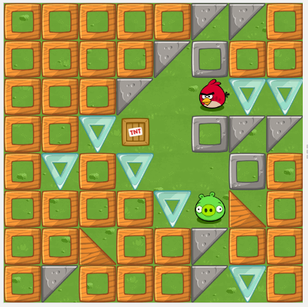

- Z ukazi s spodnjega bloka sestavi algoritem, da bo čebelica zapisala besedo ABOVE. 